项目背景

政府“按片划分，就近入学”政策

父母“望子成龙”不惜重金的决心

学区房成为就近入学的资本工具

资本权利群体入主原群体群

义务教育法

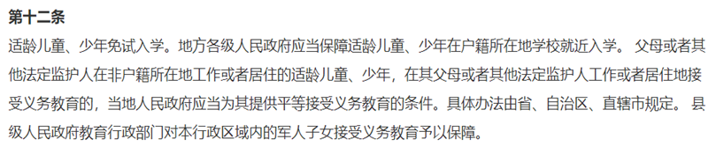

溢价现状



教育资源分配不公

房地产投机

学区房泡沫

社会分层危机

**开展方法**

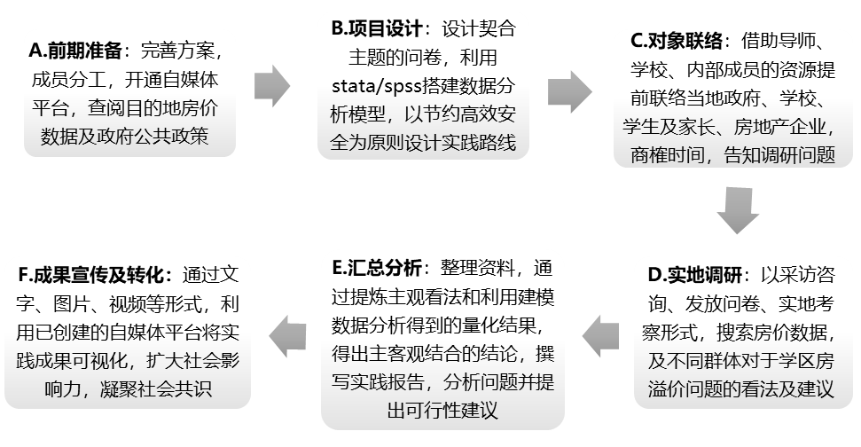

**目的意义**

我们旨在研究在“就近上学”政策的影响下，比较教育资源的空间分布对学区房出售价格和溢价程度的影响，并找出与价格相关的空间效应。分析当前在优质教育资源平衡及房地产交易市场中存在的问题，为相关需求主体提供重要参考依据。

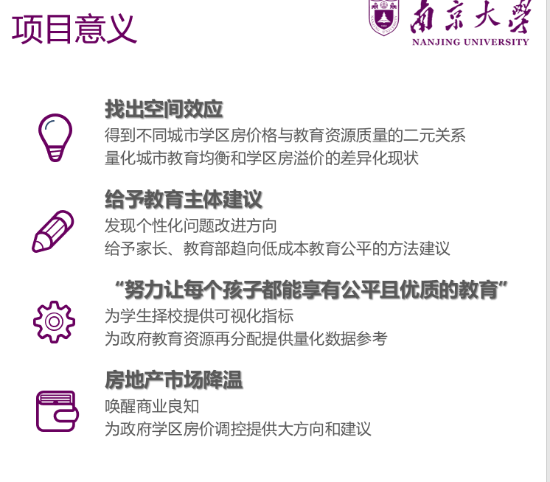

**实践方法**

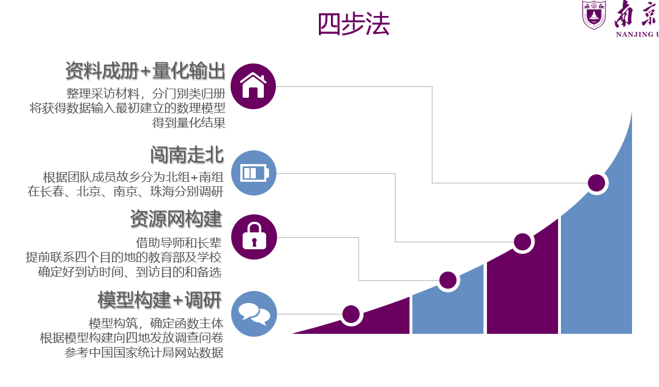

**预期成果**

